尊敬的领导您好，

我们反应淮阴工学院数理学院应用物理系青年教师，于彦龙，经常在办公室打游戏，常常把他自己的活推给别人，于彦龙他自己光拿工资不干活，有时还会利用科研经费报销旅游的路费。于彦龙有时还会调戏骚扰女学生：

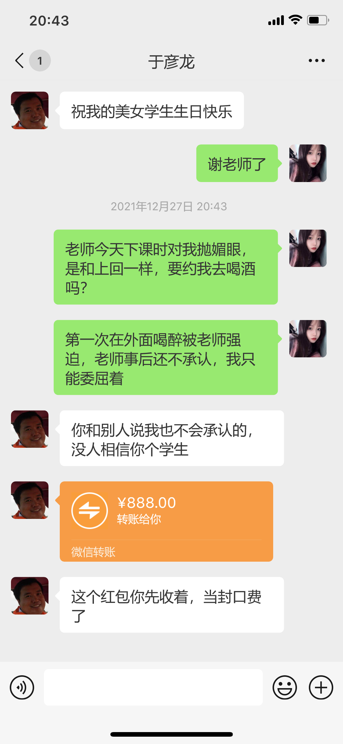

于彦龙经常不当署名学术不端来骗取国家科研经费，以下是于彦龙照片：

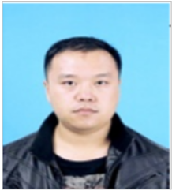

**学术不端一、**

**这篇论文是2016年于彦龙为追颜赛，送给颜赛的礼物。靠着这篇论文，于彦龙帮颜赛骗到了奖学金：**

Improved photocatalytic activity of TiO2 modified with unique O–Zn–Cl surface species

[Sai Yan](https://www.infona.pl/contributor/0@bwmeta1.element.elsevier-6e0a9b19-7867-3c56-a721-61d1a126b408/tab/publications), [Yanlong Yu](https://www.infona.pl/contributor/1@bwmeta1.element.elsevier-6e0a9b19-7867-3c56-a721-61d1a126b408/tab/publications), [Yao Gu](https://www.infona.pl/contributor/2@bwmeta1.element.elsevier-6e0a9b19-7867-3c56-a721-61d1a126b408/tab/publications), [Yue Liu](https://www.infona.pl/contributor/3@bwmeta1.element.elsevier-6e0a9b19-7867-3c56-a721-61d1a126b408/tab/publications), [Yaan Cao](https://www.infona.pl/contributor/4@bwmeta1.element.elsevier-6e0a9b19-7867-3c56-a721-61d1a126b408/tab/publications)

[Separation and Purification Technology](https://www.infona.pl/resource/bwmeta1.element.elsevier-ff90fcbf-c7a6-3f2d-8307-3b82db4d4185/tab/jContent) > [2016](https://www.infona.pl/resource/bwmeta1.element.elsevier-ff90fcbf-c7a6-3f2d-8307-3b82db4d4185/tab/jContent/facet?field=%5ejournalYear&value=%5e_02016) > [171](https://www.infona.pl/resource/bwmeta1.element.elsevier-ff90fcbf-c7a6-3f2d-8307-3b82db4d4185/tab/jContent/facet?field=%5ejournalYear%5ejournalVolume&value=%5e_02016%5e_00171) > [C](https://www.infona.pl/resource/bwmeta1.element.elsevier-ff90fcbf-c7a6-3f2d-8307-3b82db4d4185/tab/jContent/facet?field=%5ejournalYear%5ejournalVolume%5ejournalNumber&value=%5e_02016%5e_00171%5eC) > 118-122

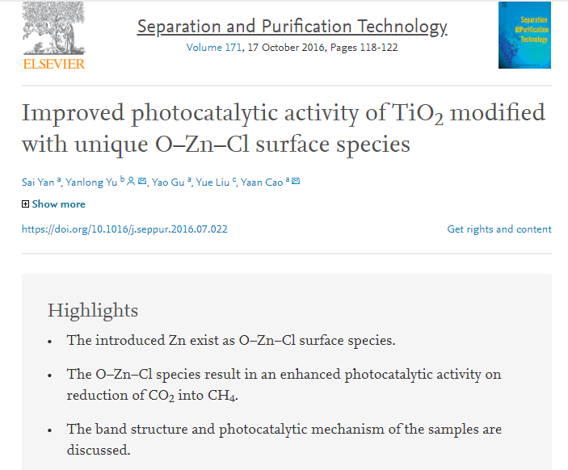

文章链接：<https://www.sciencedirect.com/science/article/pii/S1383586616310565>

这篇文章多年前就已经发表在郭丽梅博士的博士论文中：

<https://www.researchgate.net/publication/326096437_limei_guo_doctoral_dissertation>

于彦龙把已发表的博士论文中的数据剽窃过来直接投稿，并给其情人，南开大学的女学生颜赛挂了一作，于彦龙给自己挂了通讯作者。

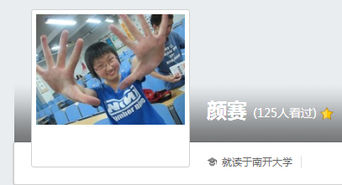

下面对比一下郭丽梅多年前发表的论文和于彦龙剽窃数据后发表的论文（中文部分是郭丽梅博士2012年发表的中文博士论文），英文是于彦龙剽窃数据后在2016年发表的SCI论文，数据都是一样的。

**郭丽梅多年前发表的中文论文：**

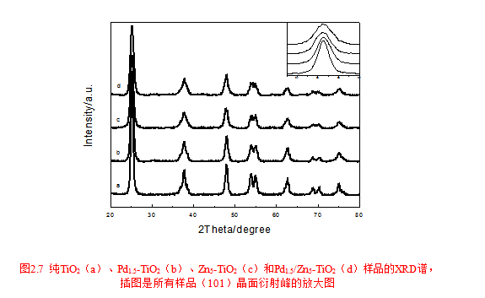

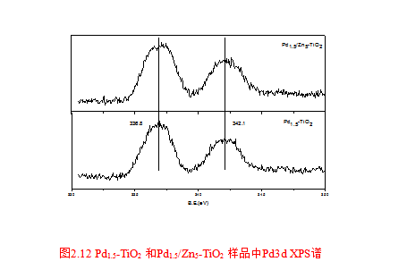

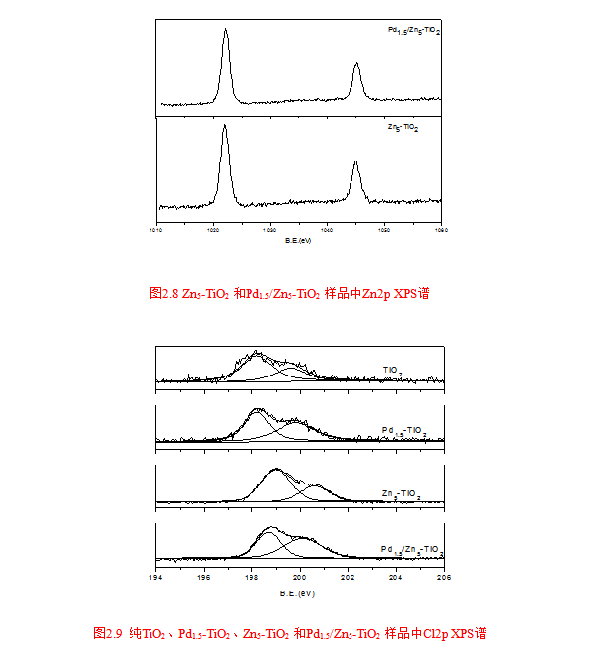

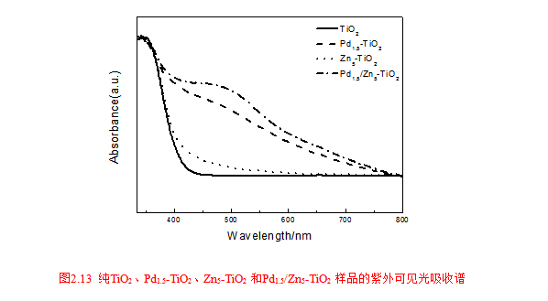

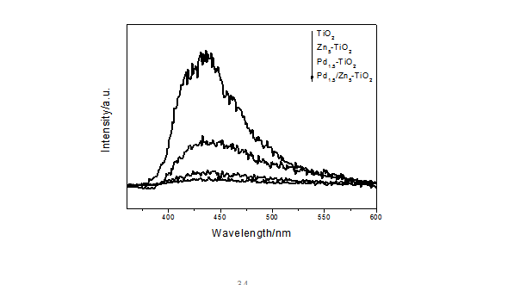

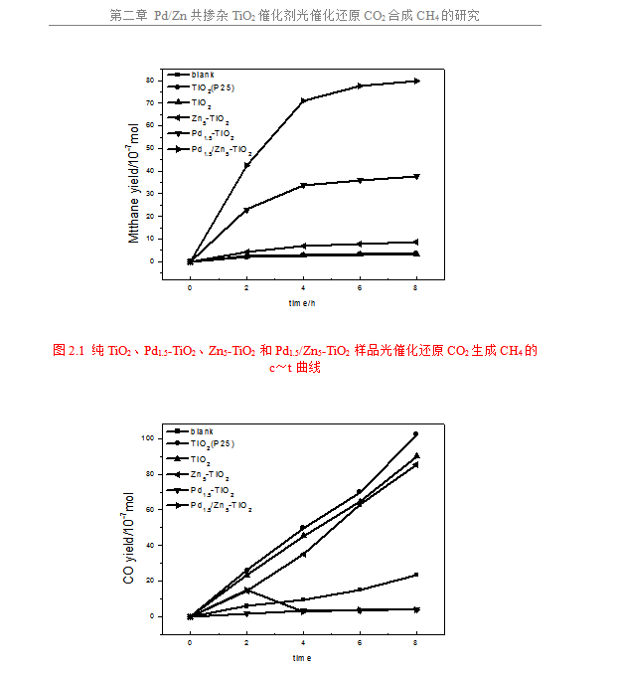

**于彦龙剽窃数据后发表的英文SCI论文**

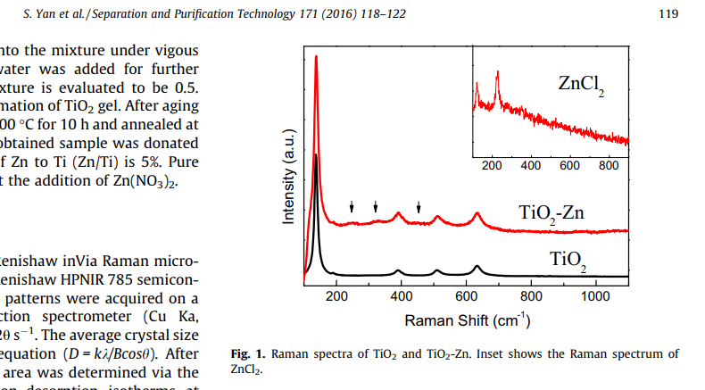

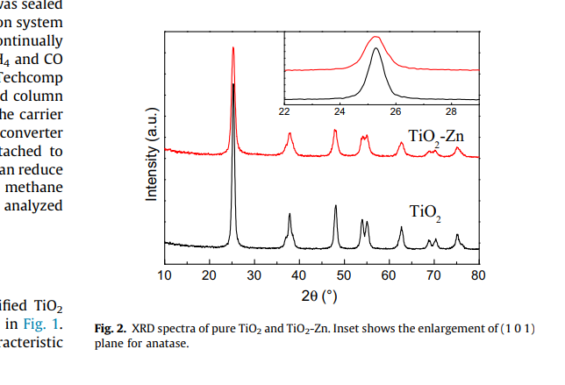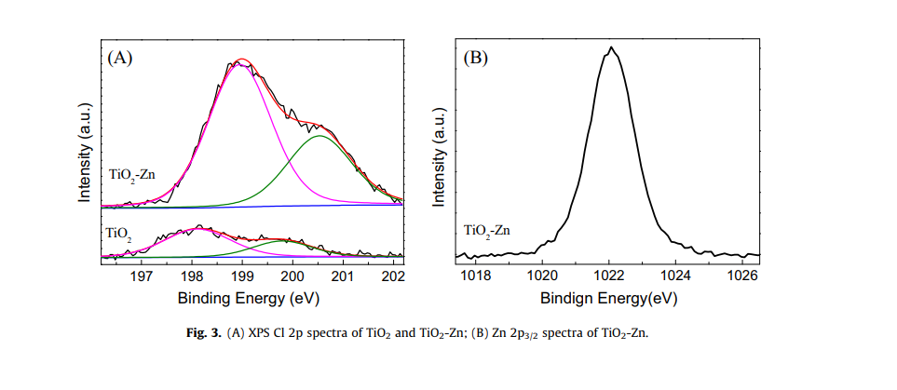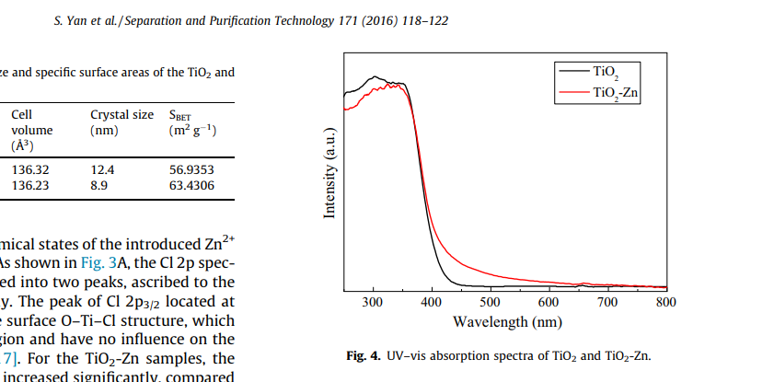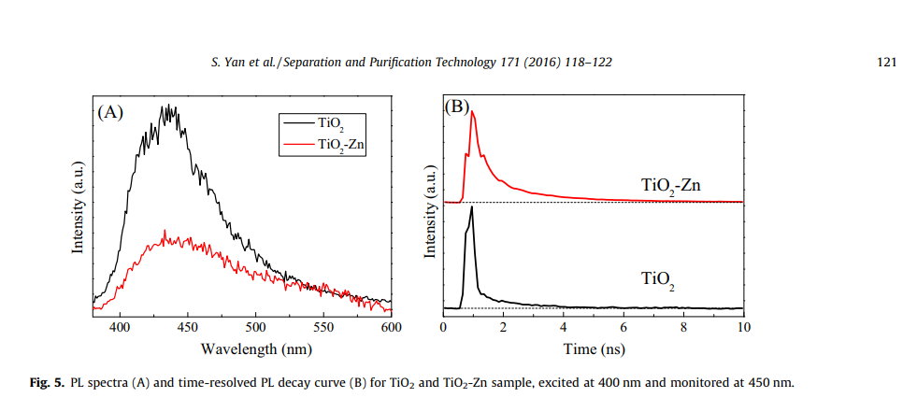

**学术不端二、**

Synergistic effects of Zn and Pd species in TiO2 towards efficient photo-reduction of CO2 into CH4

这篇论文发表于New J. Chem., 2018,42, 483-488 ， DOI 号10.1039/C7NJ03305B

1 这篇论文中的数据早在4年前就发表于郭丽梅博士的毕业论文：

https://wenku.baidu.com/view/c19bf7b2bb0d4a7302768e9951e79b89680268e8

https://www.researchgate.net/publication/326096437_limei_guo_doctoral_dissertation

郭丽梅博士论文的第二章中的图2.1， 2.3， 2.5， 2.6， 2.7， 2.8， 2.13 被原封不动的抄到了这篇SCI论文中，这篇SCI 论文抄了这么多已发表的博士论文中图片，却没有在参考文献中引用郭丽梅的博士论文。

2 这篇SCI 论文中的数据都是郭丽梅在5年前设计的实验并完成的实验，郭丽梅早在2013年就已经写好论文初稿并投到chemical communication. 后来被拒掉，于彦龙改了几个单词，继续向nanoscale， JMC等杂志投稿，此时兰子鉴还没有出现在作者中，后来投到New J. Chem时，于彦龙收了兰子鉴的好处，给了兰子鉴挂了共同一作。

3 这篇SCI是用盗版的material studio 6.0做的DFT计算，盗版软件是于彦龙从小木虫上下载的，于彦龙通过在致谢中挂个和文章毫无关系的吉林大学丁益宏老师的名来规避侵犯创腾公司版权的责任，一直以来于彦龙就利用这种方法欺骗大众。

4 这篇文章中的所有数据早在多年前就发表于另一篇文章中：Improved photocatalytic activity of TiO2 modified with unique O–Zn–Cl surface species

10.1016/j.seppur.2016.07.022

实为一稿多投，学术造假

**学术不端三、**

Synergetic Effect of N 3- , In 3+ and Sn 4+ ions in TiO 2 towards Efficient Visible Photocatalysis

Journal of Photochemistry and Photobiology A: Chemistry , Volume 356 – Apr 1, 2018

DOI: 10.1016/j.jphotochem.2017.12.032

这篇发表在Journal of Photochemistry and Photobiology A: Chemistry的是于彦龙把之前王恩君博士已经发表2篇文章：

1 Unique Surface Chemical Species on Indium Doped TiO2 and Their Effect on the Visible Light Photocatalytic Activity

2 Improved visible light photocatalytic activity of titania doped with tin and nitrogen

中的数据，在origin中篡改一下，凑在一起再发表一篇

王恩君博士论文：https://www.researchgate.net/publication/326096359_wang_enjun_doctoral_dissertation

https://wenku.baidu.com/view/ccfac2a90875f46527d3240c844769eae009a3e4

**于彦龙把时间全用在打游戏和旅游上，经常利用排列组合法凑SCI来骗取经费，于彦龙还经常把他自己的活都推给别人，得罪了很多人。**

于彦龙把别人已经发表的博士论文中的数据进行排列组合，然后排列组合出多个论文进行发表，例如下面的截图是闫亚宾博士曾发现于彦龙不干活不做实验，剽窃其成果后写邮件要求编辑部进行撤稿:

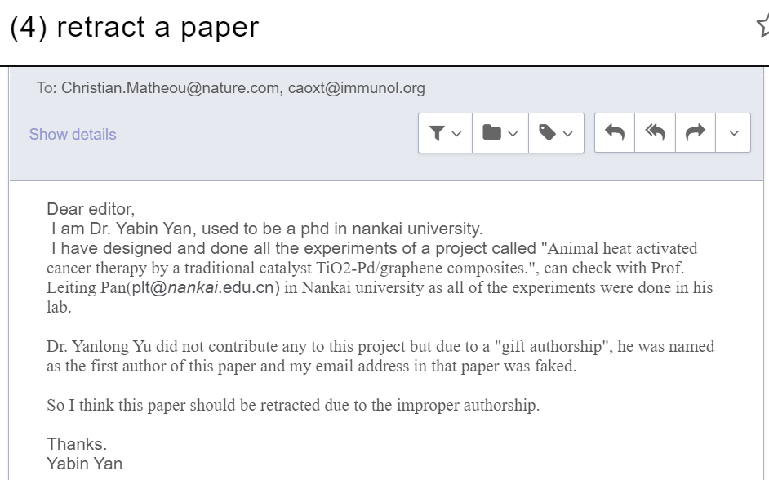

祝科研顺利！望联手维护学术圈净土

此致

敬礼

http://xinyusi.website/